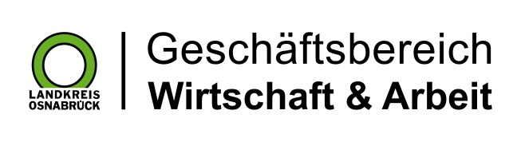

Landkreis Osnabrück · Postfach 25 09 · 49015 Osnabrück | Die Landrätin

Datum: 28.04.2023
Zimmer-Nr.: 3701
Auskunft erteilt: Herr Bertram

Durchwahl: 0541 501-3701
Mobil:
Fax: (0541) 501- 63701

E-Mail: bertramf@massarbeit.de

Pressemitteilung

Zahl der langzeitarbeitslosen Menschen im April weiter gestiegen

Osnabrück. Im Landkreis Osnabrück ist die Zahl der Langzeitarbeitslosen im April weiter gestiegen. Die MaßArbeit registrierte 3725 arbeitslose Empfänger von Bürgergeld. Das sind 91 mehr als im März. „Trotzdem setze ich weiterhin auf die Stabilität und Robustheit des regionalen Arbeitsmarktes“, sagt MaßArbeit-Vorstand Siegfried Averhage. “Auch das Institut der deutschen Wirtschaft hat in seiner letzten Konjunkturprognose darauf verwiesen, dass trotz geringerer wirtschaftlicher Dynamik und abschwächender Arbeitskräftenachfrage die Unternehmen angesichts des Fachkräftemangels selbst bei nicht voll ausgelasteten Kapazitäten ihre Belegschaft halten werden“, so Averhage weiter.

